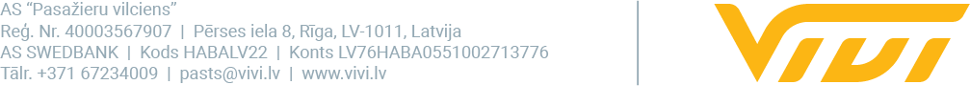

2023. gada 11. decembrī

20% atlaides biļetēm vilcienu reisos darbdienu vidū būs pieejamas līdz 19. aprīlim

No 2023. gada 11. decembra līdz 2024. gada 19. aprīlim darbdienās vairāk nekā 50 dienas vidus elektrovilcienu reisiem biļetes vienam braucienam būs par 20% lētākas. Tā pasažieri tiek mudināti izvēlēties braukt ar vilcieniem laikā, kad ir mazāka pasažieru plūsma. Attiecīgi tiek pagarināts atlaižu darbības laiks, jo no 2023. gada 16. oktobra līdz 2023. gada 8. decembrim tās darbdienās bija pieejamas 45 dienas vidus elektrovilcienu reisiem.

Vilcienu kustības sarakstos pie biļešu kasēm un pieturvietu informatīvajos stendos reisi, kuriem ir piemērota atlaide, atzīmēti ar zaļas krāsas zīmi.

Iegādājoties e-biļeti Jelgavas vai Aizkraukles dzelzceļa līnijā, konkrētā maršruta cena jau būs norādīta ar 20% atlaidi, kā arī ar papildus piemērojamo 5 vai 10% atlaidi par biļetes iegādi elektroniski.

Gadījumā, ja pasažieris ir nopircis biļeti ar 20% atlaidi un tomēr nolemj doties reisā, kuram šī atlaide nav paredzēta, var veikt piemaksu kasē vai vilcienā pie konduktora kontroliera. Jāņem vērā, ka, iekāpjot vilcienā pieturā, kurā ir atvērta biļešu kase, par biļetes iegādi pie konduktora kontroliera būs jāpiemaksā 0,50 eiro.

Par vilciena pasažieru pārvadātāju “Vivi”
“Vivi” ir vilciena pasažieru pārvadājumu zīmols, kas pieder AS “Pasažieru vilciens”.
AS “Pasažieru vilciens” veic vilciena pasažieru pārvadājumus ar zīmolu “Vivi”, sniedz ritošā sastāva remonta pakalpojumus un nodrošina komercreisu servisu. AS “Pasažieru vilciens” ir dibināta 2001. gadā, 2023. gadā uzsākta pasažieru pārvadājumu modernizācija, ieviests jauns pasažieru apkalpošanas standarts un vilciena pasažieru pārvadājumu zīmols “Vivi”. 2022. gadā tika pārvadāti 15,7 miljoni pasažieru, 98,8% reisu izpildot precīzi pēc vilcienu kursēšanas grafika. Uzņēmums nodarbina vairāk nekā 970 darbinieku.

Papildu informācijai:
Sigita Zviedre
“Vivi” Komunikācijas un mārketinga daļas vadītāja
AS “Pasažieru vilciens”
Mob. tālr. nr. 26377286
E-pasta adrese: sigita.zviedre@vivi.lv

